**Escuela:**

Centro de Estudios Tecnológicos Industriales y Servicios no.084

**Maestro:**

Gabriel Ignacio China Cortez

**Nombre del alumno**

Farias Cardenas Javier Geovany

**Grado/grupo:**

5°E

Tipos de formatos:

1. CSV (Comma Separated Values).

Descripción: Es un formato de texto plano en el que los datos se organizan en filas y columnas, separadas por comas (u otros delimitadores como el punto y coma).

Escenarios de uso: Ideal para exportar datos tabulares que necesiten ser utilizados en hojas de cálculo o aplicaciones como Excel, Google Sheets o bases de datos simples.

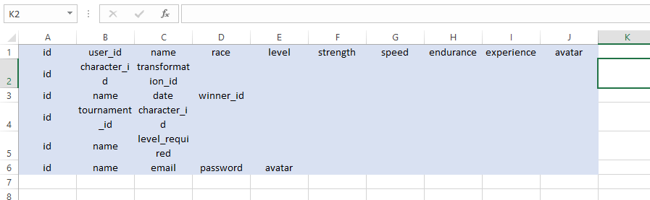

1. JSON (JavaScript Object Notation)

Descripción: Es un formato ligero de intercambio de datos, que representa los datos como objetos en clave-valor, ideal para estructuras jerárquicas y relacionales.

Escenarios de uso: Común en aplicaciones web y APIs. JSON es perfecto para transmitir datos entre el servidor y el navegador o entre sistemas web.

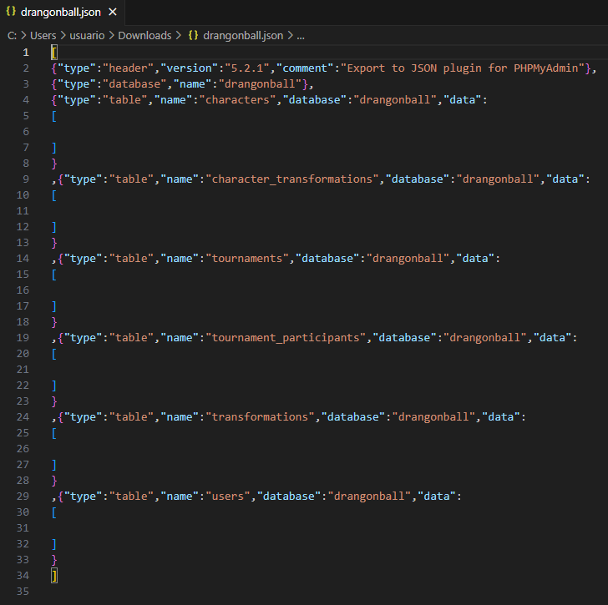

1. PDF (Portable Document Format)

Descripción: Es un formato de documento fijo que conserva el diseño, imágenes, y estilo, independientemente del dispositivo o sistema operativo donde se visualice.

Escenarios de uso: Útil cuando deseas compartir un informe o datos que necesitan mantener un formato visual consistente, como informes de ventas o tablas con formato específico.

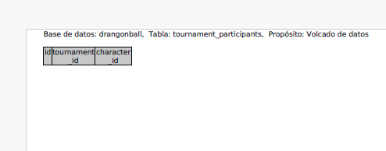

1. PHP (Hypertext Preprocessor)

Descripción: Es un formato de script en PHP que puede incluir consultas SQL y lógica para ser ejecutada en un servidor web.

Escenarios de uso: Se utiliza cuando se necesita integrar o ejecutar consultas de base de datos directamente en aplicaciones PHP, o para generar automáticamente tablas y contenido en una página web.

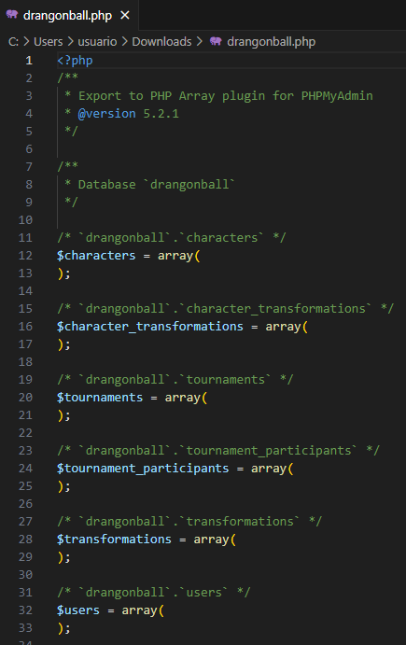

1. SQL (Structured Query Language)

Descripción: Es un formato que contiene consultas SQL para recrear la estructura de la base de datos o insertar los datos en otra base de datos.

Escenarios de uso: Ideal para migrar bases de datos completas o tablas entre servidores o sistemas de bases de datos. Se usa para hacer respaldos o transferir bases de datos entre entornos.

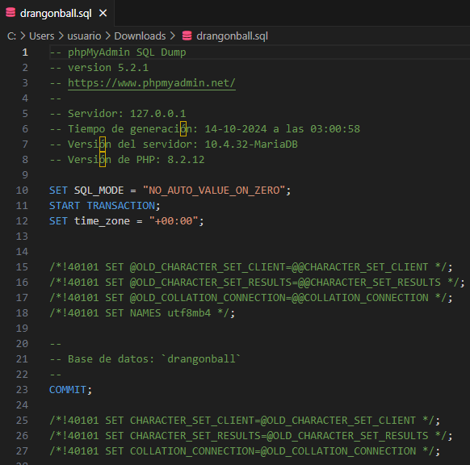

1. XML (eXtensible Markup Language)

Descripción: Es un formato de texto con etiquetas que permite estructurar y organizar datos de manera jerárquica, similar a JSON, pero más verboso.

Escenarios de uso: Utilizado principalmente en sistemas empresariales y servicios web para intercambiar datos entre diferentes plataformas o entre aplicaciones que requieren datos jerárquicos.

